**SISTEM KENDALI SUHU DAN PH AIR PADA AKUARIUM IKAN DISCUS MENGGUNAKAN METODE FUZZY**

**SKRIPSI**



**Oleh:**

**HELMY PRATITIS ANGGITAN  
181011400990**

**PROGRAM STUDI TEKNIK INFORMATIKA**

**FAKULTAS ILMU KOMPUTER**

**UNIVERSITAS PAMULANG**

**TANGERANG SELATAN**

**2020**

# LEMBAR PERNYATAAN

# LEMBAR PERSETUJUAN

# LEMBAR PENGESAHAN

# *ABSTRACT*

# ABSTRAK

# KATA PENGANTAR

# DAFTAR ISI

Halaman

LEMBAR PERNYATAAN ii

LEMBAR PERSETUJUAN iii

LEMBAR PENGESAHAN iv

*ABSTRACT* v

ABSTRAK vi

KATA PENGANTAR vii

DAFTAR ISI viii

DAFTAR GAMBAR xii

DAFTAR TABEL xiii

DAFTAR SIMBOL xiv

DAFTAR LAMPIRAN xv

BAB I PENDAHULUAN 16

1.1 Latar Belakang 16

1.2 Identifikasi Masalah 17

1.3 Rumusan Masalah 18

1.4 Batasan Penelitian 18

1.5 Tujuan Penelitian 19

1.6 Manfaat Penelitian 20

1.7 Metodelogi Penelitian 20

1.8 Sistematika Penulisan 21

BAB II LANDASAN TEORI 23

2.1 Tinjauan Pustaka 23

2.2 Mikrokontroler 24

2.3 Arduino 25

2.3.1 Arduino Uno 25

2.3.2 Arduino IDE 27

2.4 Modul WiFi ESP12F 28

2.5 Sensor 28

2.5.1 Sensor Suhu DS18B20 28

2.5.2 Sensor pH 4502C 29

2.6 Termoelektrik Peltier 30

2.7 *Water Block* 31

2.8 Pompa Motor DC 33

2.9 Relay 33

2.10 *Computer Fan* 34

2.11 Lampu LED akuarium 35

2.12 *Power Supply* 36

2.13 Kabel *Jumper* 37

2.14 *Fuzzy Logic* 37

2.14.1 Perbedaan *Fuzzy Logic* dan Logika Tegas 38

*2.14.2* *Fuzzy Set* 39

2.14.3 Fuzzy Sugeno 40

2.15 Kerangka Pemikiran 41

BAB III ANALISA DAN PERANCANGAN 44

3.1 Analisa Sistem 44

3.1.1 Analisa Sistem Berjalan 44

3.1.2 Analisa Sistem Usulan 46

3.2 Analisa Kebutuhan 47

3.3 Perancangan Alat dan Sistem 48

3.3.1 Use Case Diagram 49

3.3.2 Activity Diagram 50

3.3.3 Diagram Blok Sistem Error! Bookmark not defined.

3.4 Perancangan perangkat keras 50

3.4.1 Rancangan Alat 52

3.5 Perancangan Perangkat Lunak Arduino 58

3.6 Perancangan Perangkat Lunak Website 59

BAB IV IMPLEMENTASI DAN PENGUJIAN 60

4.1 Spesifikasi 60

4.2 Implementasi Program 60

4.3 Pengujian Sistem 60

BAB V PENUTUP 61

5.1 Kesimpulan 61

5.2 Saran 61

DAFTAR PUSTAKA 62

LAMPIRAN 63

# DAFTAR GAMBAR

Gambar 2. 1 Arduino Uno R3 26

Gambar 2. 2 Arduino IDE 27

Gambar 2. 3 Sensor suhu DS18B20 29

Gambar 2. 4 Sensor pH 4502C 30

Gambar 2. 5 Termoelektrik peltier 31

Gambar 2. 6 Water block 32

Gambar 2. 7 Water cooling system 32

Gambar 2. 8 Pompa motor DC 33

Gambar 2. 9 Skema relay 34

Gambar 2. 10 Modul relay 34

Gambar 2. 11 Computer fan 35

Gambar 2. 12 Lampu LED akuarium 36

Gambar 2. 13 Power Supply 36

Gambar 2. 14 Kabel jumper 37

Gambar 2. 15 Grafik logika fuzzy 38

Gambar 2. 16 Grafik logika tegas 39

Gambar 2. 17 Kerangka Pemikiran 41

# DAFTAR TABEL

# DAFTAR SIMBOL

# DAFTAR LAMPIRAN

as

sa

s

s

# BAB I PENDAHULUAN

## Latar Belakang

Ikan Discus (*Symphysodon* *Discus*) merupakan salah satu jenis ikan air tawar yang berasal dari perairan tenang sungai Amazon. Dengan bentuknya yang bulat seperti cakram dan berbagai warna serta corak pada tubuhnya membuat ikan Discus memiliki daya tarik tersendiri bagi para penggemarnya untuk dijadikan koleksi atau bahkan dibudidayakan. Harga ikan Discus tergolong tinggi dibandingkan dengan ikan hias lainnya, dengan begitu bisa menjadi peluang usaha jika kita bisa membudidayakan ikan Discus. Namun memelihara dan membudidayakan ikan Discus tidaklah semudah memelihara dan membudidayakan ikan hias yang lainnya, ikan Discus tergolong ikan yang sensitive terhadap kondisi air. Agar ikan Discus dapat hidup nyaman dalam akuarium, kita harus menyesuaikan kondisi air agar semirip mungkin dengan habitatnya. Ikan Discus memerlukan spesifikasi air dengan pH berkisar 4,5 – 6,5 dan suhu 26℃ - 30℃, pencahayaan akuarium juga harus terang dan sesuai dengan siklus di alam. Hal ini juga yang menyebabkan beberapa kesulitan dalam membudidayakan ikan hias tersebut. Menurut (Bernd dalam indarta,2002). Ikan discuss, merupakan ikan hias yang memiliki banyak penggemar. (Sidi & Purnowo, 2019)

Pemelihara maupun pembudidaya terutama mereka yang pemula dan baru terjun ke dunia Discus biasanya kurang memperhatikan suhu dan pH air pada akuarium mereka. Hal ini dapat membuat resiko kematian ikan meningkat serta pertumbuhan menjadi kurang maksimal. Pemelihara maupun pembudidaya ikan *Discus* biasanya menggunakan dua alat berbeda untuk mengatur suhu air pada akuarium yaitu *heater* dan *chiller*. Bagi para pembudidaya yang baru memulai budidaya ikan Discus sering mengabaikan kedua alat tersebut karena harganya yang cukup mahal dan penggunaan listrik yang cukup besar. Pemelihara ikan Discus juga masih harus mengukur dan mengatur pH air secara manual. penggunaan sistem resirkulasi dapat membuat pertumbuhan ikan discus menjadi lebih optimal dikarenakan kualitas air yang bagus dan terjaga. (Marginata, Rusliadi, & Putra, 2022)

PH dan suhu air dapat mempengaruhi pertumbuhan ikan Discus, bahkan pada pH dan suhu yang tepat dapat meningkatkan rasio telur dan anakan yang menetas menjadi lebih banyak serta dengan pencahayaan yang sesuai siklus alam akan membuat ikan nyaman. Dengan adanya data dari penelitian para ahli sebelumnya, para pembudidaya dapat meningkatkan kualitas dan kuantitas dari produksi ikan Discus sehingga pembudidaya bisa lebih mendapat untung dan menekan kerugian dari kematian ikan Discus. Berdasarkan kondisi tersebut, pembudidaya harus bisa mengendalikan suhu serta pH air pada akuarium agar mendapatkan kualitas yang maksimal. Pembudidaya juga harus bisa melakukan pengendalian suhu dan pH air secara otomatis agar dapat menghemat waktu dan tenaga namun tidak mengurangi kualitas yang dihasilkan.

Dengan adanya sensor ini, diharapkan pembudidaya pemula dapat menentukan suhu dan ph yang sesuai dengan budidaya ikan discus. Sensor ini akan bekerja dengan mengirimkan data kedalam database, dimana data yang tampil akan memperlihatkan suhu dan ph secara *real time* atau langsung. Sensor yang digunakan merupaka jenis sensor DS18B20.

Dengan adanya sebuah penelitian arduino uno sensor DS18B20 dapat menyelesaikan sebuah permasalahan bagi pembudidaya pemula. Dengan menggunakan alat ini, pembudidaya dapat terus mengawasi perubahan suhu dan ph untuk ikan hias discus secara optimal.

## Identifikasi Masalah

Berdasakan latar belakang, terdapat masalah yaitu:

1. Pemelihara maupun pembudidaya pemula sulit untuk memonitoring dan mengatur suhu dan pH air karena keterbatasan peralatan yang mana menyebabkan ketidaksesuaian parameter air yang dibutuhkan.
2. Pemelihara maupun pembudidaya umumnya melakukan monitoring dan pengendalian suhu dan pH air secara manual, sehingga banyak menguras waktu dan tenaga.
3. Pemelihara maupun pembudidaya masih menyalakan dan mematikan lampu akuarium secara manual. Lampu pada akuarium sering diannap remeh, akan tetapi lampu akuarium memiliki fungsi untuk menjaga siklus hidup ikan dalam akuarium dan juga dapat memperindah isi dari akuarium tersebut.

## Rumusan Masalah

Berdasarkan identifikasi masalah dalam latar belakang, terdapat permasalahan yang dihadapi para pemelihara terutama para pembudidaya. Umumnya pembudidaya ikan Discusmemonitoring dan mengendalikan suhu dan pH air secara manual.

1. Bagaimana cara agar dapat memonitor suhu dan pH air pada akuarium ikan Discus secara otomatis?
2. Bagaimana cara agar dapat mengendalikan suhu dan pH air pada akuarium ikan Discus secara otomatis?
3. Bagaimana cara agar dapat membuat lampu menyala dan mati sesuai jangka waktu yang diinginkan?

## Batasan Penelitian

Adapun batasan masalah dalam penelitian ini agar tidak menyimpang dari judul, antara lain yaitu:

1. Memanfaatkan suatu alat agar dapat mengatur suhu dan pH air akuarium.
2. Hanya untuk suhu dan pH ideal ikan Discus*.*
3. Menggunakan metode *fuzzy* pada alat yang akan dibuat.
4. Menggunakan sensor suhu DS18B20.
5. Menggunakan sensor pH 4502C.
6. Menggunakan modul WiFi ESP12F
7. Menggunakan termoelektrik *cooling.*
8. Menggunakan lampu LED akuarium.
9. Menggunakan mikrokontroller Arduino Uno R3
10. Menstabilkan pH dengan cara membuang dan memasukkan air baru pada akuarium.
11. Menggunakan pompa untuk memasukkan dan membuang air dari media akuarium.
12. Menggunakan relay lima *channel*
13. Menggunakan dua sumber daya untuk perlengkapan yaitu 12V dan 5V.
14. Data akan ditampilkan di website.

## Tujuan Penelitian

Dengan adanya pokok permasalahan tersebut, maka dibuat tujuan sebagai berikut:

1. Dengan membuat sistem yang dapat memonitoring suhu dan pH air pada akuarium ikan Discus*.*
2. Dengan membuat sistem yang dapat mengendalikan suhu dan pH pada akuarium ikan Discus.
3. Dengan membuat sistem yang dapat mengatur durasi nyala lampu pada akuarium ikan Discus*.*

## Manfaat Penelitian

Adapun manfaat dari penelitian ini, diharapkan agar para pemelihara dan pembudidaya ikan Discus bisa merasa lebih mudah dalam melakukan monitoring dan pengaturan suhu air maupun pH air.

## Metodelogi Penelitian

Metode yang digunakan penulis untuk pengumpulan data pada penelitian ini adalah sebagai berikut:

1. Studi Literatur

Pada tahap ini penulis melakukan pengumpulan data referensi berupa jurnal, buku, maupun artikel yang diperlukan dalam penelitian. Tujuannya untuk memperoleh data dan informasi yang diperlukan sebanyak banyaknya.

1. Analisa dan Perancangan Sistem

Pada tahap ini dilakukan pengumpulan data yang berhubungan dengan penelitian ini, kemudian data tersebut dianalisis sepeti contohnya *datasheet* dan cara kerja komponen yang digunakan dalam pembuatan alat, kemudian data suhu dan pH air yang tepat untuk ikan Discus.

1. Implementasi

Pada tahap ini pembuatan alat telah selesai dan program sudah ditambahkan ke dalam mikrokontroler Arduino Uno.

1. Pengujian

Pada tahap ini dilakukan pengujian terhadap alat yang telah dibuat dengan skenario pengujian sesuai dengan batasan masalah yang telah dibuat.

1. Analisa Hasil Pengujian

Pada tahap ini dilakukan analisa terhadap hasil pengujian yang dilakukan sesuai dengan tujuan penelitian, untuk selanjutnya dibuat dalam bentuk skripsi.

## Sistematika Penulisan

Sistematika penulisan dalam penelitian ini terdiri dari 5 bab, untuk mempermudah penulisan. Dengan sistematika sebagai berikut:

**BAB I PENDAHULUAN**

Dalam bab ini menjelaskan tentang latar belakang, masalah, tujuan dan manfaat penulisan, batasan masalah serta sistematika penulisan.

**BAB II LANDASAN TEORI**

Dalam bab ini berisi beberapa penelitian terdahulu yang relevan, dan juga terdapat tinjauan pustaka.

**BAB III ANALISA DAN PERANCANGAN**

Dalam bab ini berisi analisa kebutuhan alat dan perancangan alat yang akan dibuat.

**BAB IV IMPLEMENTASI DAN PENGUJIAN**

Dalam bab ini menjelaskan tentang pembahasan implementasi program, uji coba program dengan menjalankan dan menguji perangkat serta mengevaluasi kelebihan dan kekurangan perangkat.

**BAB V PENUTUP**

Berisi kesimpulan yang didapat dari analisis bab-bab sebelumnya serta saran yang dapat berguna untuk kelanjutan pengembangan sistem.

# BAB II LANDASAN TEORI



## Penelitian yang Relevan

Dalam penelitian yang sudah dilakukan oleh Chaur Rozikin dan Purwantoro dalam jurnal yang berjudul Sistem Monitoring Tingkat Suhu Udara dan pH Air Pada Budidaya Ikan Hias Discus Berbasis Wireless Sensor Network, menyatakan bahwa membudidayakan ikan hias Discus tidak mudah karena harus menjaga kualitas air agar sesuai dengan yang dibutuhkan oleh ikan hias Discus. Kualitas air tidak diperhatikan akan menyebabkan ikan hias Discus mudah stress atau bahkan mati. Kualitas air setiap waktu selalu berubah-ubah seperti suhu, pH akan berubah (Rozikin & Purwantoro, 2019).

Menurut Eni Kusrini dan Bambang Priono dalam jurnal Pakan Buatan Untuk Pengembangan Budidaya Ikan Discus (*Symphysodon* *Discus*) di Indonesia menyatakan bahwa membudidayakan ikan Discus tidak mudah karena ikan Discus memiliki spesifikasi air tertentu seperti temperatur suhu air kisaran 25℃ – 30℃, pH air kisaran 5 – 6,5 pH, membutuhkan pencahayaan yang terang, dan pergantian air akurium sebanyak 25% dari volume air yang ada di akuarium setiap minggu (Kusrini dan Priono 2011) Studi dalam: (Rozikin & Purwantoro, 2019).

Kemudian pada penelitian yang berkaitan dengan kualitas air minum yang dilakukan oleh Fauzi Amani dan Kiki Praaroredjo yang berjudul Alat Ukur Kualitas Air Minum Dengan Parameter pH, Suhu, Tingkat Kekeruhan, dan Jumlah Padatan Terlarut yang bertujuan untuk mengembangkan alat ukur yang

menentukan kualitas air dengan parameter kualitas air berupa pH, tingkat kekeruhan, suhu dan Total Disolved Solid (TDS). Penelitian ini menggunakan sensor suhu dan pH air kemudian hasil bacaan sensor ditampilkan pada layar LCD (Amani, Fauzi; Prawiroredjo, 2020).

Penelitian berikutnya dilakukan oleh Finelis dan Bambang. Penelitian ini dijelaskan bagaimana usaha ikan discus yang berkembang diantara para pembudidaya ikan hias, juga bagaimana tingkat pertumbuhan ikan hias discus secara ciri-ciri. Penelitian ini menggunakan analisis SWOT. (Sidi & Purnowo, 2019)

Penelitian berikutrnya dikemukakan oleh Evodias,Rusladi,Iskandar. Penelitian mengusung tema makanan yang diberikan kepada ikan discus pada sistem resirkulasi air. Penelitian ini bertujuan untuk membandingkan beberapa perkembangan ikan hias discuss berdasarkan makanan yang diberikan. (Marginata, Rusliadi, & Putra, 2022).

Penelitian ini di usung oleh Muhammad Bagus dan Wahyu Dwi. Dimana penelitian ini bertujuan membandingkan alat ukur thermo300 dengan sensor suhu DS18B20. Dalam hasil penelitiannya, kedua alat memiliki kesalahan dan perbedaan yang kecil, dimana kesalahan maupun perbedaan tidak lebih dari 1℃. (Huda & Kurniawan, 2022)

## Definisi Sistem Pengendalian Suhu Dan PH Air

### Sistem Pengendalian Suhu

Sistem pengendalian suhu merupakan sebuah komponen sensor yang dapat merubah besaran suhu yang berada dalam air. Tujuannya adalah untuk mendeteksi sebuah gejala perubahan suhu pada objek tertentu. (Imam , Apriaska, & Djuniadi, 2019)

### Sistem Pengendalian PH Air

Sebuah sistem yang mengatur Tingkat keasaman ph air yang bekerja secara otomatis, Dimana sistem yang bekerja dapat membantu peternak ikan dalam mengatur juga menjaga Tingkat keasamaan ph air dalam keadaan normal atau dalam tingkatan tertentu. (Endryansyah, Kholis, & Baskoro, 2021)

## Definisi Ikan Discuss

Menurut Eni Kusrini dan Bambang Priono dalam jurnal Pakan Buatan Untuk Pengembangan Budidaya Ikan Discus (*Symphysodon* *Discus*) di Indonesia menyatakan bahwa membudidayakan ikan Discus tidak mudah karena ikan Discus memiliki spesifikasi air tertentu seperti temperatur suhu air kisaran 25℃ – 30℃, pH air kisaran 5 – 6,5 pH, membutuhkan pencahayaan yang terang, dan pergantian air akurium sebanyak 25% dari volume air yang ada di akuarium setiap minggu (Kusrini dan Priono 2011) Studi dalam: (Rozikin & Purwantoro, 2019).

## Definisi Metode *Fuzzy*

Metode *Fuzzy* Sugeno adalah metode interferensi *fuzzy* untuk aturan yang direpresentasikan dalam bentuk *IF-THEN* dan, dimana *output* sistem tidak berupa himpunan *fuzzy* melainkan berupa konstatnta atau persamaan linier. Kelebihan *fuzzy* Sugeno adalah metode dengan mengasumsikan sebuah sistem dengan m *input*, yaitu x1, x2,..., xm dan satu *output*, yaitu Y. (Gozali, 2020)

## Definisi *Unified Modelling Language (UML)*

*Unified modeling language* adalah analisis dan pemodelan desain suatu pengembangan perangkat lunak.(Malyawati et ai., 2018; sommerville, 2011: Suryn, 2014) studi dalam : (NIstrina & Sahidah, 2022)

### Activity Diagram

Penggambaran berbagai alur aktivitas data yang sedang dirancang dilakukan di *activity diagram*, yang akan menggambarkan proses berjalan dan memahami proses system secara menyeluruh.(NIstrina & Sahidah, 2022)

### Sequence Diagram

*Sequence diagram* adalah sebuah diagram yang menjelaskan dan memodelkan use case, berfungsi memodelkan sebuah logika dari sebuah metode operasi, fungsi, ataupun prosedur. (NIstrina & Sahidah, 2022)

### Use Case diagram

*Use case* diagram adalah adalah diagram yang bekerja dengan cara mendeskripsikan tipikal interkasi yang ada. (Kurniawan & syarifuddin, 2020).

### Class Diagram

*Class diagram* adalah diagram yang digunakan untuk melakukan visualisasi relasi antar table dari sebuah database. (Kurniawan & syarifuddin, 2020).

## Aplikasi Pendukung

### MySQL

MySQL adalah sebuah implementasi sistem basisdata relasional secara gratis dibawah lisensi *GPL (General Public Lisence).* (Hidayat, Yani, & Saadulloh, 2019)

### PHP

Menurut *solichin,* php adalah sebuah Bahasa pemrograman yang dikhususkan untuk pengembangan *website.* (Hidayat, Yani, & Saadulloh, 2019)

### Visual Code

*Visual Studio Code* adalah sebuah aplikasi text editor ringan dan handal yang dibuat oleh *Microsoft* untuk sistem operasi *multiplatform.* (A & Romadhon, 2019)

### XAMPP

*Xampp* adalah sebuah aplikasi web server instan dan lengkap dikarenakan segala yang dibutuhkan untuk membuat sebuah situs web dengan *content management system (joomla)* dapat berjalan pada aplikasi ini. (Hidayat, Yani, & Saadulloh, 2019)

## Sistem *Black Box*

black box testing adalah pengujian kualitas perangkat lunak yang berfokus pada fungsionalitas saja. (Wijaya & Astuti, 2021)

## Mikrokontroler

Mikrokontroler aalah sebuah komputer kecil yang memiliki CPU,IC,Timer, saluran komunikasi serial dan pararel, port input/output,ADC.(Informatika vol 4 ISSN:2807-5266) Studi Dalam ( (Mustaziri, Mirza, & Deviana, 2020)).

Mikrokontroler bekerja mengikuti program yang ditanamkan kedalam mikrokontroler. Program pada mikrokontroler dapat dibuat berdasarkan suatu rancangan sistem yang diinginkan menggunakan bahasa pemprograman tertentu. Program yang dibuat pada mikrokontroler umumnya berkaitan dengan pembacaan data yang berasal dari luar. Mikrokontroler dapat diprogram untuk pengontrolan peralatan diluarnya berdasarkan parameter yang sudah ditetapkan. Program pada mikrokontroler adalah instruksi-instruksi yang dibuat menggunakan bahasa pemprograman tertentu.

Mikrokontroler sering kali digunakan pada suatu sistem kecil yang tidak membutuhkan biaya besar dan perhitungan yang terlalu kompleks. Implementasi mikrokontroler kerap ditemua pada perangat sehari-hari seperti pada *keyboard*, *CD player, remote control* dan robot.

## Arduino

Arduino merupakan nama keluarga papan mikrokontroler yang awalnya dibuat oleh perusahaan Smart Projects. Salah satu tokoh penciptanya adalah Massimo Banzi. Papan ini merupakan perangkat keras yang bersifat *open source* sehingga boleh dibuat oleh siapa saja. Arduino dibuat dengan tujuan untuk memudahkan eksperimen atau perwujudan berbagai peralatan yang berbasis mikrokontroler. Arduino terdapat beberapa jenis papan, antara lain adalah Arduino Uno, Arduino Diecimila, Arduino Duemilanove, Arduino Leonardo, Arduino Mega dan Arduino Nano. Walaupun terdapat berbagai jenis kartu atau papan Arduino, secara prinsip pemrograman yang diperlukan menyerupai (Kadir, 2017).

### Arduino Uno

*Arduino Uno* adalah *board* mikrokontroler yang berbasis ATMEga 328.Arduino memiliki 14 pin *input/output* yang mana 6 pin dapat digunakan sebagai *output* PWM, 6 pin diguakan sebagai *input* analog, 16 MHZ osilator kristal,koneksi *USB, jack power,* kepala *ICSP,* dan tombol reset. (Mustaziri, Mirza, & Deviana, 2020).

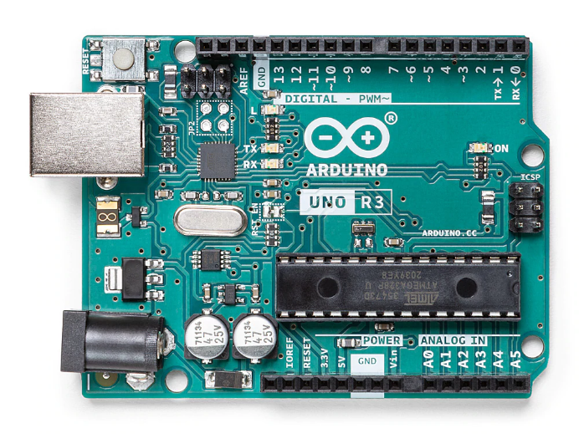

Gambar 2. 1 *Arduino Uno* R3

(Sumber: *www.arduino.cc*)

Dikutip dari website resmi *arduino* (*www.arduino.cc*), berikut ini adalah spesifikasi dari *arduino uno*:

Tabel 2. 1 Spesifikasi *Arduino Uno*

|  |  |
| --- | --- |
| **Mikrokontroler** | ATmega328P |
| **Voltase Operasi** | 5V |
| **Voltase *Input* (Rekomendasi)** | 7-12V |
| **Voltase *Input* (*Limit*)** | 6-20V |
| **Pin I/O Digital** | 14 (6 PWM *Output*) |
| **Pin I/O PWM Digital** | 6 |
| **Pin *Analog Input*** | 6 |
| ***Flash Memory*** | 32 KB (ATmega328P) 0.5 KB digunakan *bootloader* |
| **SRAM** | 2 KB (ATmega328P) |
| **EEPROM** | 1 KB (ATmega328P) |
| ***Clock Speed*** | 16 Mhz |
| ***LED_BUILTIN*** | 13 |
| **Panjang** | 68,6 mm |
| **Lebar** | 53,4 mm |
| **Berat** | 25 gram |

### Arduino IDE

*Arduino IDE* (*Integrated Development Environment*) merupakan *software* pemrograman *board* mikrokontroler untuk melakukan fungsi yang dibenamkan melalui sintaks pemrograman. *Arduino IDE* ini menggunakan bahasa pemrograman bahasa C. *Arduino IDE* ini juga sudah dilengkapi dengan *library C/C++* yang biasa disebut wiring, sehingga operasi *input* dan *output* menjadi lebih mudah. *Library* sendiri merupakan kumpulan kode program arduino dasar yang dikemas untuk memberikan perintah terhadap sebuah komponen supaya dapat bekerja sesuai fungsinya. Kemudian *library* ini juga berfungsi untuk memudahkan pengguna dalam melakukan penulisan sketch atau program yang akan dibuat. *Software* *Arduino IDE* ini dapat didownload langsung melalui website resmi *Arduino* *www.arduino.cc/en/software* (Arief Wahyu Nugraha, Ilham Prasetyo, 2020).

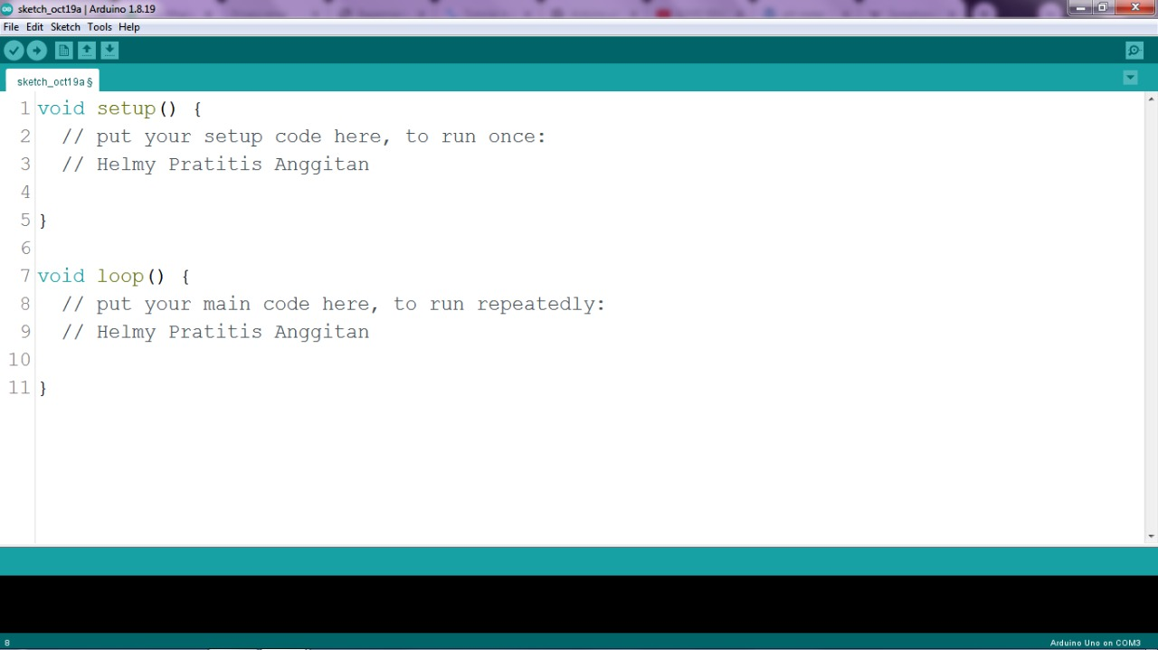

Gambar 2. 2 *Arduino IDE*

## Modul WiFi ESP12F

Modul ESP12F merupakan sebuah perangkat yang digunakan untuk membuat mikrokontroller *Arduino* dapat terkoneksi dalam sebuah jaringan secara nirkabel. Koneksi jaringan ini penting karena data yang telah dikirim oleh sensor menuju *Arduino* akan ditampilkan di dalam *website*.

## Sensor

Sensor merupakan sebuah alat elektronik yang dapat digunakan untuk mengukur sesuatu. Sensor merupakan alat yang digunakan untuk mengubah energi panas, magnetis, cahaya, kimia, dan mekanik menjadi tegangan listrik tertentu sehingga dapat dipahami oleh mikrokontroler.

### Sensor Suhu DS18B20

Sensor DS18B20 adalah alat yang dapat membaca panas atau suhu menjadi tegangan yang dapat dibaca oleh pin digital. Sensor DS18B20 menggunakan *one wire interface* sehingga tidak memerlukan banyak kabel pada penggunaannya. Sensor DS18B20 bekerja dengan cara merubah nilai panas yang ditangkap menjadi tegangan listrik. Sensor DS18B20 dapat digunakan secara *parallel* dengan satu *input*. Ini memungkinkan kita untuk memasang lebih dari satu sensor namun hanya menggunakan satu pin *input* pada mikrokontroler (Imam and Apriaskar, 2019). Contoh dari sensor DS18B20 yang sering digunakan seperti Gambar 2.3.

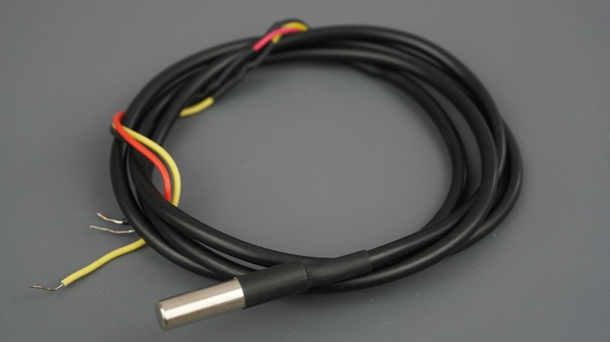

Gambar 2. 3 Sensor suhu DS18B20

(Sumber: https://i0.wp.com/randomnerdtutorials.com)

Sensor DS18B20 memiliki spesifikasi seperti pada tabel 2.2. sensor DS18B20 memiliki rentang pembacaan suhu mulai -55℃ sampai 125℃ dengan akurasi ± 0,5℃. Sensor DS18B20 bekerja dengan tegangan listrik minimal 3V dan maksimal 5,5V.

Tabel 2. 2 Spesifikasi Sensor DS18B20

|  |  |  |  |
| --- | --- | --- | --- |
| *Supply Voltage* | | Temperature Range | Akurasi |
| Min | Max |
| 3,0V | 5,5V | -55oC sampai 125oC | ±0,5oC |

### Sensor pH 4502C

Tingkat keasaman atau kebasaan pada suatu larutan dapat dinyatakan dengan derajat keasaman atau pH. Keasaman merupakan konsentrasi ion hidrogen pada suatu larutan. Sensor pH 4502C akan membaca nilai ion pada larutan dan mengubahnya menjadi besaran listrik (Kusumaraga *et al.*, 2021). Nilai pH pada suatu larutan berada pada nilai 0 hingga 14. Suatu cairan dinyatakan memiliki sifat netral jika bernilai 6 – 8. Sensor pH merupakan alat berupa elektroda gelas yang terdiri dari gelembung yang sensitif terhadap pH. Salah satu contoh dari sensor pH 4502C dapat dilihat pada Gambar 2.4.

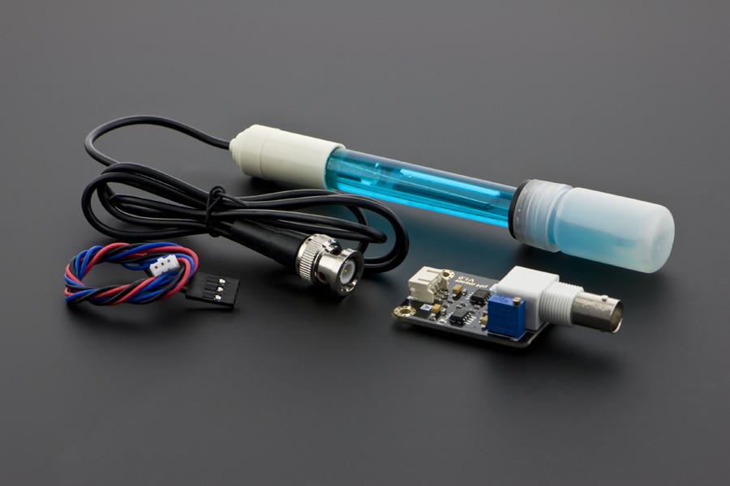

Gambar 2. 4 Sensor pH 4502C

(Sumber: https://dfimg.dfrobot.com)

Sensor pH 4502C memiliki spesifikasi seperti pada Tabel 2.3. Sensor pH 4502C bekerja dengan tegangan 5V dan memiliki rentang pembacaan antara 0 – 14. Sensor pH 4502C memberikan nilai output analog pada mikrokontroler.

Tabel 2. 3 Spesifikasi Sensor pH 4502C

|  |  |  |  |  |
| --- | --- | --- | --- | --- |
| Supply Voltage | pH Range | Power | Waktu Respon | Output |
| 5V | 0 – 14 | 0,5 W | 5 detik | Pin Analog |

## Termoelektrik Peltier

Termoelektrik peltier merupakan perangkat termodinamika yang digunakan untuk mengubah energi yang di hasilkan dari sekelompok termokopel yang dihubungkan secara seri. Termoelektrik peltier terbuat dari dua semikonduktor berbeda yang dapat memberikan efek pendinginan pada satu sisi dan memanaskan pada sisi yang berlawanan ketika diberikan tegangan listrik (Afshari & Afshari, 2020).

Termoelektrik peltier juga dapat digunakan untuk menghasilkan energi listrik (Sasmita et al., 2019). Perbedaan temperatur antar dua material akan menghasilkan arus listrik, prinsip ini dikenal sebagai “*Seebeck* *effect*”. Dengan adanya perbedaan suhu pada sisi termoelektrik maka akan menghasilkan arus listris seperti pada prinsip *Seebeck* *effect*. Sebaliknya, jika termoelektrik diberi alus listrik maka akan menghasilkan perbedaan suhu pada kedua sisinya. Contoh dari thermoelectrik peltier yang sering digunakan umumnya seperti pada Gambar 2.5.

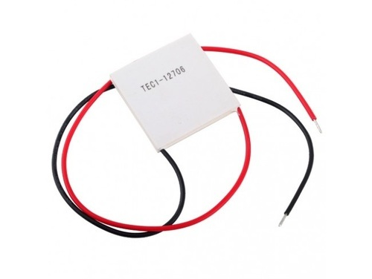

Gambar 2. 5 Termoelektrik peltier

(Sumber: https://theplantbot.com)

## *Water Block*

*Water Block* adalah suatu komponen yang sering dipakai untuk mendinginkan elektronik dengan cara mengalirkan air ke dalam *water block* unntuk menghantarkan panas dari komponen tersebut. *Water block* pada umumnya terbuat dari material yang mudah menghantarkan panas seperti tembaga dan juga alumunium.

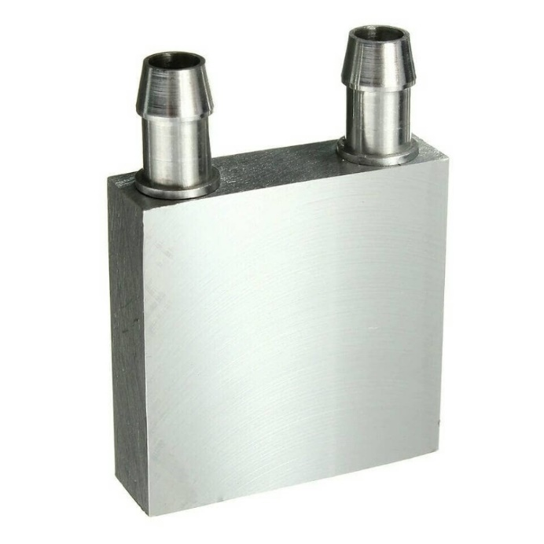

Gambar 2. 6 Water block

(Sumber: https://images.tokopedia.net)

Penggunaan *water block* umum ditemui pada setiap *water cooling* *system* pada komputer. Pada sistem *water cooling system*, *water block* menjadi bagian yang bersentuhan dengan komponen yang ingin didinginkan. *Water cooling system* sering digunakan untuk mendinginkan komponen komputer seperti prosesor dan kartu grafis. *Water block* yang digunakan pada *Water cooling system* komputer ada yang terbuat dari akrilik untuk bagian atas dan metal dibagian bawah seperti pada Gambar 2.7.

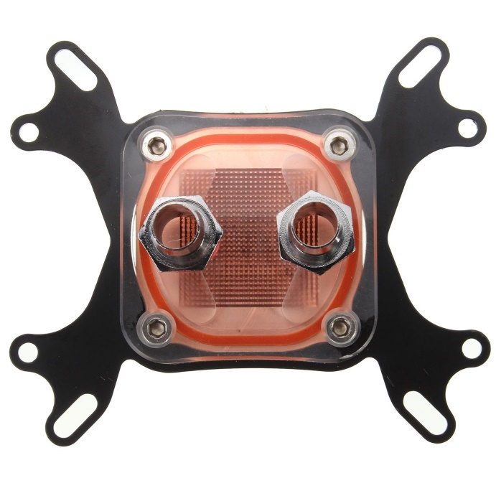

Gambar 2. 7 Water cooling system

(Sumber: https://i5.walmartimages.com)

## Pompa Motor DC

Pompa motor dc bekerja dengan mengalirkan tegangan searah yang diberikan pada kumparan akan dirubah menjadi energi gerak. Motor dc umumnya memiliki tiga bagian utama yaitu dinamo, kutub medan dan komutator. Kutub medan pada motor dc berukuran kecil seperti pada Gambar 2.8 umumnya terdapat dua yaitu kutub selatan dan utara. Dinamo memiliki bentuk silinder yang terhubung ke as penggerak untuk menggerakan beban. Komutator berfungsi untuk menyalurkan arus listrik antara dinamo dan sumber daya (Andreas et al., 2020).

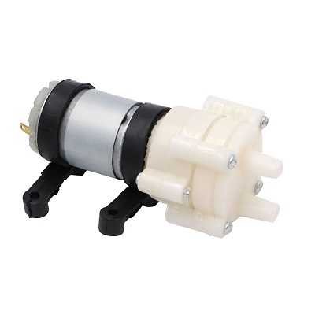

Gambar 2. 8 Pompa motor DC

(Sumber: https://ielectrony-com.b-cdn.net)

## Relay

Relay adalah salah satu perangkat elektronika yang biasa digunakan untuk menggabungkan atau memisahkan arus listrik besar dengan memanfaatkan arus listrik kecil. Struktur relay secara umum merupakan saklar seperti pada Gambar 2.9 yang berkerja dengan memanfaatkan prinsip electromagnet dimana ketika ada arus yang lemah diberikan kepada *coil* akan merubah inti besi menjadi magnet. Inti besi tersebut kemudian akan menarik jangkar besi dan menghubungkan kontak saklar sehingga mengaliskan arus listrik.

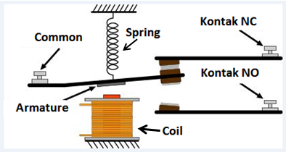

Gambar 2. 9 Skema relay

(Sumber: https://teknikece.com)

Penggunan relay dalam suatu proyek yang menggunakan mikrokontroler pada umumnya berupa sebuah modul rangkaian elektronik. Modul relay yang umumnya digunakan seperti pada Gambar 2.10 dimana modul memiliki 3 pin yaitu VSS, GRN dan IN. Pin pada modul relay nantinya akan terhubung dengan mikrokontroler dimana VCC terhubung dengan tegangan pin 5v dan GRN terhubung dengan pin GRN dan IN akan terhubung pada pin *output* pada mikrokontroler.

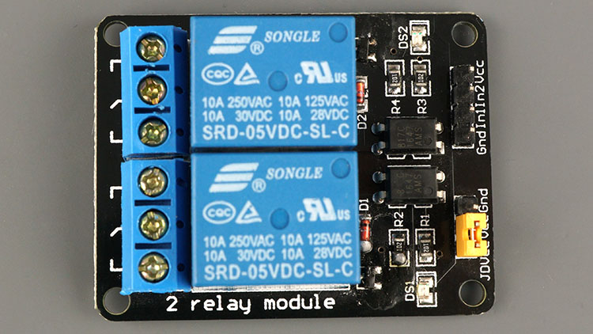

Gambar 2. 10 Modul relay

(Sumber: https://i0.wp.com)

## *Computer Fan*

*Computer fan* atau sering juga disebut sebagai *cooling fan* digunakan pada komputer yang umumnya diletakan pada bagian *casing* komputer. *Computer fan* berfungsi untuk mendorong udara dari luar masuk kedalam *casing* dan mendinginkan panas yang dihasilkan oleh komponen di dalam *casing*. *Cooling fan* tidak hanya dapat digunakan untuk komputer saja. *Cooling fan* juga dapat ditemui pada beberapa alat elektronik yang menghasilkan panas berlebih dari komponen yang digunakan, seperti pada *Thermoelectric* yang memerlukan *heatsink* dan kipas.

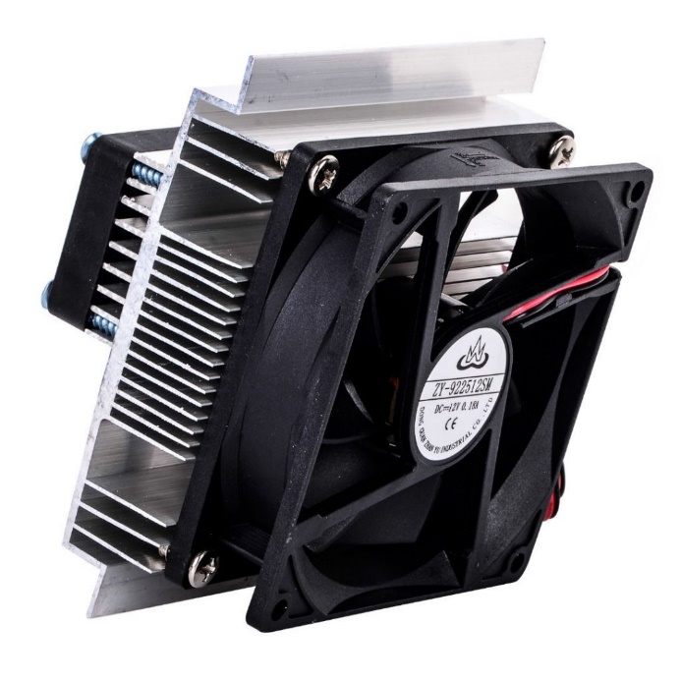

Gambar 2. 11 Computer fan

(Sumber: https://support.envistiamall.com)

## Lampu *LED* akuarium

Lampu *LED* atau *Light Emitting Diode* adalah sebuah perangkat semi konduktor yang akan memancarkan cahaya ketika diberi tegangan. Tujuan utama penggunaan lampu *LED* akuarium adalah untuk penerangan serta memperjelas pandangan terhadap isi dari sebuah akuarium. Lampu juga dapat membuat akuarium menjadi tampak lebih nikmat untuk dipandang. Lampu akuarium biasanya dinyalakan dengan rentang waktu antara 5 sampai 8 jam tergantung kebutuhan dan jenis ikan yang ada di dalam akuarium.

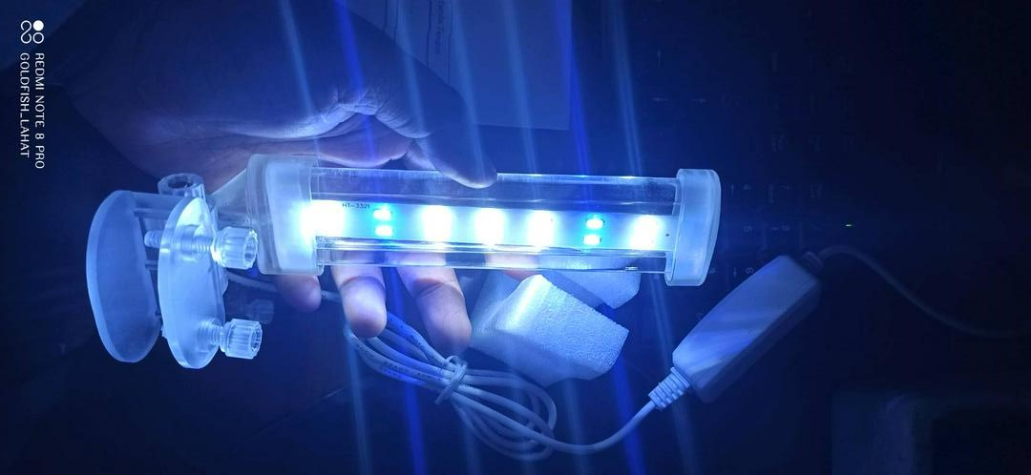

Gambar 2. 12 Lampu *LED* akuarium

## *Power Supply*

Catu daya atau *power supply* adalah hubungan dari beberapa tegangan listrik yang berguna untuk menyalurkan listrik ke beberapa komponen yang tersedia. Catu daya berfungsi agar perangkat yang terhubung dapat bekerja. (Bate, Wiguna, & Sartika, 2020)

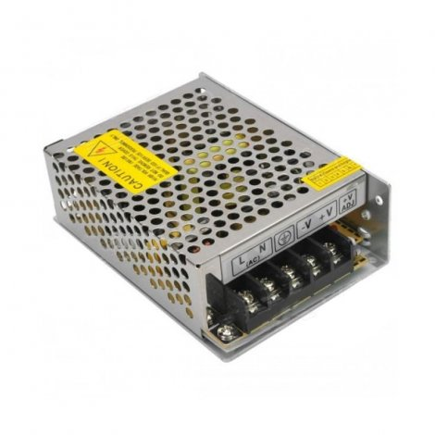

Gambar 2. 13 Power Supply

(Sumber: https://www.rajalistrik.com)

## Kabel *Jumper*

Kabel *Jumper* memiliki fungsi sebagai penghubung antara satu baris/kolom pada breadboard dengan baris/kolom yang lain. Kita mungkin memerlukan banyak kabel *jumper*, tergantung nanti kompleksitas dari rangkaian yang akan kita bangun dan cara kita membangun rangkaian itu diatas breadboard. Kabel *jumper* dapat dibuat dengan menggunakan kabel tembaga tunggal dengan ukuran yang kecil (Azam, 2022).

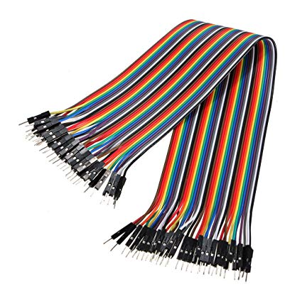

Gambar 2. 14 Kabel jumper

(Sumber: https://scltronics.com)

## *Fuzzy Logic*

*Fuzzy logic* merupakan kebalikan dari logika pada komputer pada umumnya dimana memiliki nilai tegas yaitu 0 atau 1. *Fuzzy logic* dapat memiliki nilai 0 atau 1 dalam waktu bersamaan (Irawan and Herviana, 2019).

Dalam *Fuzzy logic* terdapat empat komponen utama yang harus ada, yaitu fuzzifikasi, *Fuzzy rule base*, inferensi dan defuzzifikasi (Diaz, Yuniati and Setyoko, 2021).

1. Fuzzifikasi merupakan sebuah langkah yang dilakukan untuk merubah nilai *input* tegas menjadi nilai *input Fuzzy*.
2. *Fuzzy rule base* merupakan aturan-aturan yang akan diterapan dalam logika *Fuzzy*.
3. Inferensi merupakan langkah untuk mensimulasikan pengambilan keputusan seperti yang dilakukan manusia berdasarkan konsep *Fuzzy*.
4. Defuzzifikasi merupakan proses merubah *Fuzzy output* menjadi *crisp output*.

### Perbedaan Fuzzy Logic dan Logika Tegas

Logika tegas memiliki nilai pasti yaitu 0 dan 1, sedangkan pada logika *Fuzzy* nilai dalam rentang 0 hingga 1. Perbedaan antara logika *fuzzy* dan logika tegas dapat digambarkan dalam sebuah grafik. Grafik logika *fuzzy* dapat dilihat seperti pada Gambar 2.15 dan grafik logika tegas dapat dilihat pada Gambar 2.16

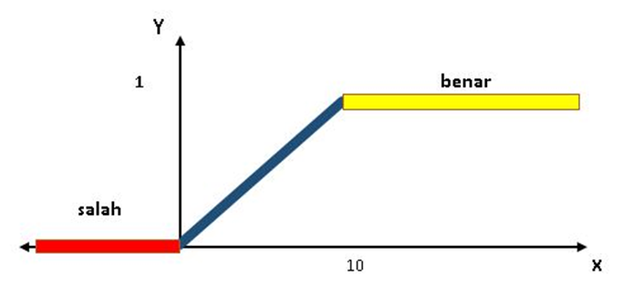

Gambar 2. 15 Grafik logika fuzzy

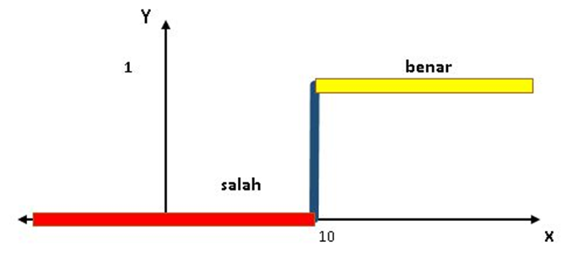

Gambar 2. 16 Grafik logika tegas

Pada Gambar 2.15 terlihat bahwa ketika nilai x kurang dari 10 dapat dikatakan salah dan dapat dikatakan benar atau berada pada area fuzzy. Sedangkan logika tegas seperti pada Gambar 2.16 akan baru bernilai benar ketika x bernilai 10.

### Fuzzy Set

Fuzzy set merupakan bagian dari logika *fuzzy*, dimana *fuzzy set* merupakan pengelompokan berdasarkan Bahasa variable (linguistic variable) yang dinyatakan dalam sebuah fungsi keanggotaan. Fungsi keanggotaan dari sebuah fuzzy set memiliki nilai 0 sampai 1. Salah satu contoh sebuah himpunan pada suhu yaitu dingin, sejuk, panas dapat digambarkan seperti pada gambar 2.17.

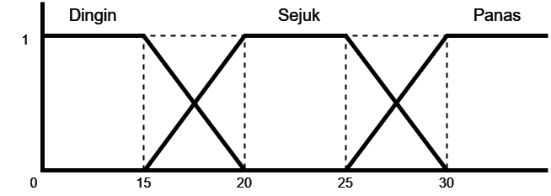

Gambar 2. 17 Grafik fuzzy set

### Fuzzy Sugeno

Fuzzy sugeno salaah satu metode fuzzy yang diperkenalkan pada tahun 1985 oleh Takagi-Sugeno-Kang. Metode inferensi fuzzy sugeno memiliki output berupa konstanta atau sebuah persamaan linier. Pada tahap implikasi bertujuan untuk menentukan nilai akhir fuzzy set. Keluaran dari aturan fuzzy set ditentukan dengan kenaggotaan keluaran yang bersifat linier atau konstanta.

## Kerangka Pemikiran

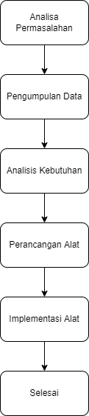

Gambar 2. 18 Kerangka Pemikiran

Berdasarkan kerangka pemikiran di atas dapat diketahui terdapat beberapa poin yang menjadi gambaran urutan dari penelitian ini, yaitu sebagai berikut:

1. Analisis Permasalahan

Pentingnya untuk mengetahui dan mengontrol kadar pH dan suhu air serta pencahayaan untuk menghindari terjadinya stress dan munculnya penyakit pada ikan Discus membuat dibutuhkannya sistem kendali suhu dan pH air pada akuarium.

1. Pengumpulan Data

Kajian dari studi literatur dan juga penelitian terdahulu juga berbagai jurnal yang berkaitan dengan penelitian ini dihasilkan melalui proses pengumpulan data.

1. Analisis Kebutuhan

Kebutuhan pada penelitian ini berupa perangkat keras *(hardware)* dan perangkat lunak *(software)* untuk perancangan sistem kendali suhu dan pH air pada akuarium ikan Discusberbasis arduino dengan menggunakan sensor DS18B20 dan sensor 4502C.

1. Perancangan Sistem

Penjelasan dari perangkat keras dan perangkat lunak untuk merancang sistem kendali suhu dan pH air pada akuarium ikan Discusyang akan difungsikan selama penelitian.

1. Implementasi Sistem

Pada tahap ini dilakukan implementasi dan percobaan terhadap alat yang sudah dirancang apakah sesuai dengan fungsi yang dibutuhkan atau tidak. Sesuai dengan rancangan, apakah alat tersebut mampu mengukur dan mengontrol suhu serta pH air pada akuarium ikan Discus.

# BAB III ANALISA DAN PERANCANGAN



## Analisa Sistem

Sistem pada penelitian ini adalah kegiatan untuk menemukan atau mengidentifikasi suatu masalah, mengevaluasi, membuat model serta membuat spesifikasi sistem yang bertujuan untuk merancang sebuah alat dan sistem baru atau memperbaiki kekurangan dari alat dan sistem yang sudah ada sebelumnya

### Analisa Sistem Berjalan

Alat ukur suhu dan pH air yang beredar di pasaran saat ini dijual secara terpisah dan digunakan hanya untuk mengukur saja, tidak bisa digunakan untuk mengontrol dan menjaga parameter air secara otomatis.

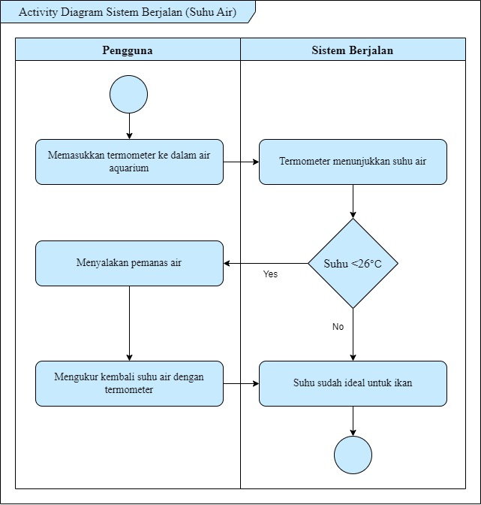

Gambar 3. 1 *Activity* diagram sistem berjalan suhu air

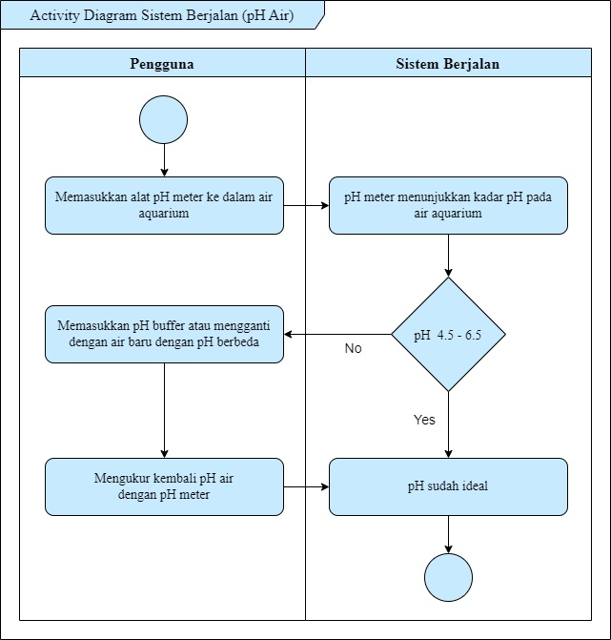

Gambar 3. 2 *Activity* diagram sistem berjalan pH air

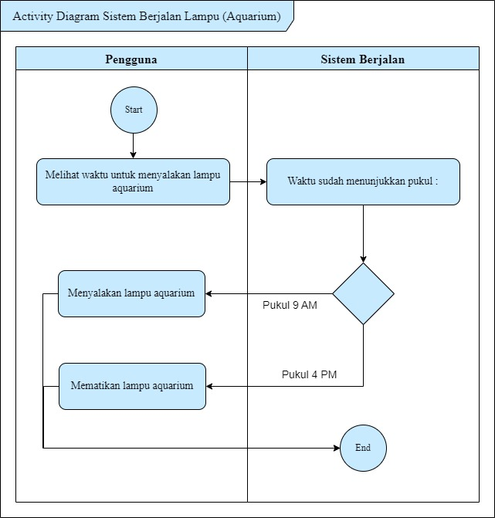

Gambar 3. 3 *Activity* diagram sistem berjalan lampu akuarium

### Analisa Sistem Usulan

Perancangan alat dan sistem yang diusulkan adalah sistem kendali suhu dan pH air berbasis arduino dengan metode yang berbeda dengan alat ukur yang dijual di pasaran, yaitu dengan metode *fuzzy sugeno.* Dengan alat ini, pemelihara maupun pembudidaya ikan hias khususnya ikan Discus dapat dengan mudah mengontrol kondisi air dalam akuarium.

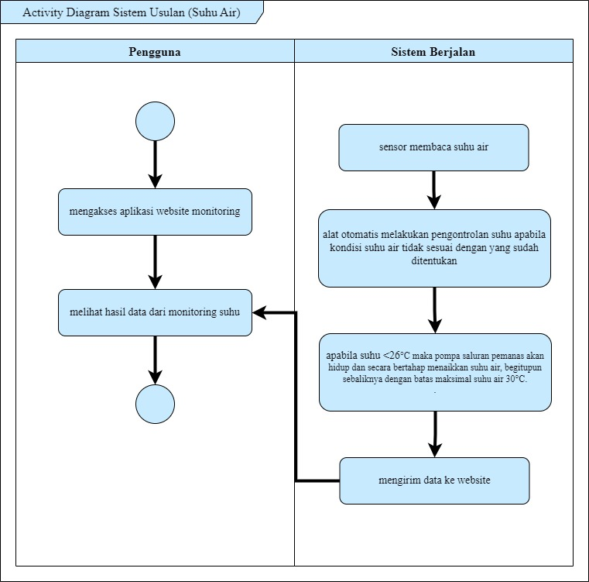

Gambar 3. 4 *Activity* diagram sistem usulan kontrol suhu air

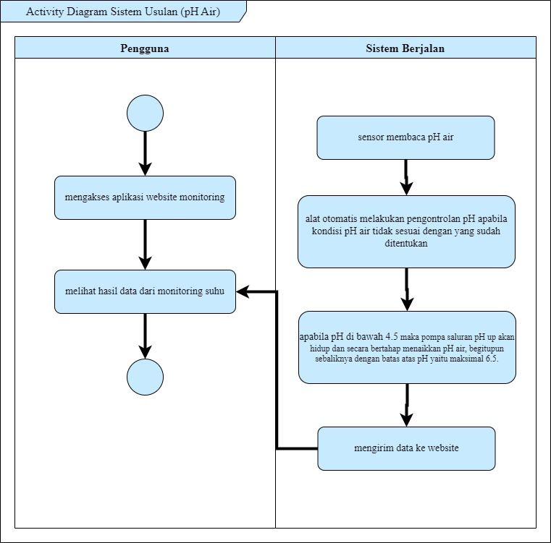

Gambar 3. 5 *Activity* diagram sistem usulan kontrol pH air

## Perancangan Basis Data

### Entity Relationship Diagram (ERD)

### Transformasi ERD ke Logical Record Structure (LRS)

### Logical Record Structure (LRS)

### Normalisasi

### Spesifikasi Basis Data

## Perancangan Unified Modelling Language (UML)

### Use Case Diagram

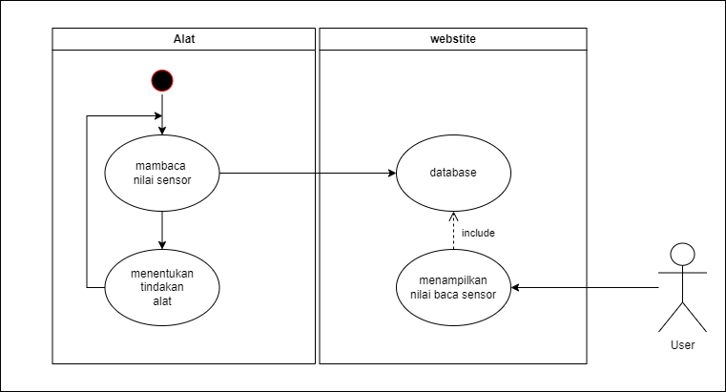

### Activity Diagram

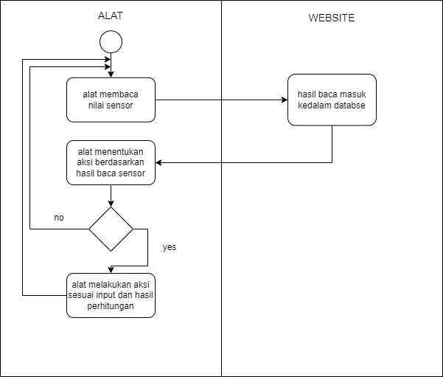

### Sequence Diagram

### Class Diagram

## User Interface

## Analisa Kebutuhan

Analisa kebutuhan mencakup kebutuhan baik itu perangkat lunak (*software*) maupun perangkat keras (*hardware*). Pada tahap ini sangat membutuhkan kinerja alat dan sistem, apakah alat dan sistem yang dibuat telah sesuai dengan kebutuhan atau belum. Perangkat lunak yang diperlukan dalam merancang alat dan sistem ini antara lain:

1. Perangkat lunak yang digunakan untuk menginstall aplikasi Arduino IDE.
2. Perangkat lunak yang digunakan untuk memprogram mikrokontroler Arduino Uno.

Kemudian perangkat keras yang dibutuhkan untuk merancang sistem kendali suhu dan pH air yang akan dibuat adalah sebagai berikut:

1. Perangkat keras yang dapat memberikan sumber daya agar seluruh sistem dapat bekerja.
2. Perangkat keras yang dapat dimasukkan program untuk membaca sensor DS18B20 dan 4502C kemudian ditampilkan pada LCD I2C.
3. Perangkat keras yang dapat memberi input berupa suhu dan pH pada air kepada mikrokontroler.
4. Perangkat keras yang dapat mengubah suhu air.
5. Perangkat keras yang dapat mengalirkan air ke termoelektrik*.*
6. Perangkat keras yang dapat menghubungkan arduino ke sebuah jaringan nirkabel.
7. Website yang dapat menampilkan output dari sensor pada mikrokontroller.

## Perancangan Alat dan Sistem

Pada tahap perancangan alat dan sistem ini terbagi menjadi beberapa tahap, antara lain:

1. Persiapan

Pada tahap ini, penulis menyiapkan alat dan bahan serta sumber referensi berupa buku, jurnal, tugas akhir, dan artikel yang berkaitan dengan penelitian penulis.

1. Perancangan Perangkat Keras

Selanjutnya masuk pada tahap perancangan perangkat keras. Pada tahap ini, penulis akan menggabungkan beberapa komponen diantaranya adalah arduino uno, modul wifi ESP12F, sensor suhu DS18B20, sensor pH 4502C, termoelektrik peltier, *water block,* pompa motor DC, relay, *computer fan,* lampu akuarium, *power supply,* kabel *jumper*, dan laptop atau PC untuk memasukkan program ke dalam arduino uno.

1. Perancangan Perangkat Lunak

Setelah perancangan perangkat keras selesai, langkah selanjutnya adalah memasukkan *source code* ke dalam arduino uno menggunakan aplikasi Arduino IDE.

1. Kesimpulan

Setelah melakukan tahap uji coba, penulis membuat kesimpulan dengan membandingkan antara alat yang telah dibuat dengan alat serupa yang sudah beredar di pasaran.

## Perancangan perangkat keras

Untuk merancang perangkat keras atau alat monitoring dan kontrol suhu dan pH air, terdapat beberapa komponen utama yang dibutuhkan:

1. Arduino Uno R3

Arduino Uno R3 sebagai komponen utama dalam perancangan in. Arduino sebagai otak yang memproses semua data, kemudian seluruh komponen lainnya akan dihubungkan ke papan arduino ini.

1. Modul WiFi ESP12F

Modul wifi berguna sebagai penghubung arduino dengan sebuah jaringan nirkabel agar data yang telah diperoleh dapat ditampilkan dalam sebuah website

1. Termoelektrik Peltier

Komponen ini berfungsi sebagai pengatur suhu air di dalam uarium. Alat ini akan bekerja setelah menerima perintah yang telah diatur secara otomatis dalam arduino.

1. *Water Block*

*Waterblock* sebagai media untuk merubah suhu air, komponen ini akan menempel pada termoelektrik peltier dan menjadi saluran air dari dan menuju ke dalam akuarium

1. Pompa Motor DC

Pompa motor digunakan untuk mengalirkan airdari dalam akuarium menuju water block dan juga dari wadah pH up maupun pH down, lalu setelah itu air akan masuk ke dalam akuarium.

1. Relay

Relay berfungsi sebagai pengontrol beban dan arus listrik dari sumber menuju ke beberapa komponen seperti pompa motor dan juga lampu akuarium. Relay ini juga digunakan sebagai saklar otomatis untuk menyalakan maupun mematikan pompa motor dan juga lampu akuarium.

1. *Computer Fan*

*Computer fan* digunakan untuk membuang suhu panas berlebih yang dihasilkan oleh termoelektrik peltier sehingga mencegah terjadinya *overheat* pada termoelektrik yang bisa menyebabkan kerusakan komponen.

1. *Power Supply*

*Power supply* memiliki fungsi yang vital, yaitu sebagai sumber listrik utama sehingga keseluruhan alat dapat bekerja.

1. Kabel *Jumper*

Komponen ini digunakan sebagai penghubung antar komponen satu dengan komponen yang lainnya.

### Rancangan Alat

Sensor untuk membaca nilai pH air pada aquarium yang digunakan pada penelitian ini adalah sensor pH 4502C. Sensor pH yang digunakan akan membaca nilai analog (tegangan) yang akan dikonversi sehingga akan menghasilkan nilai pH. Sensor pH digunakan dapat dillihat pada gambar 3.8.

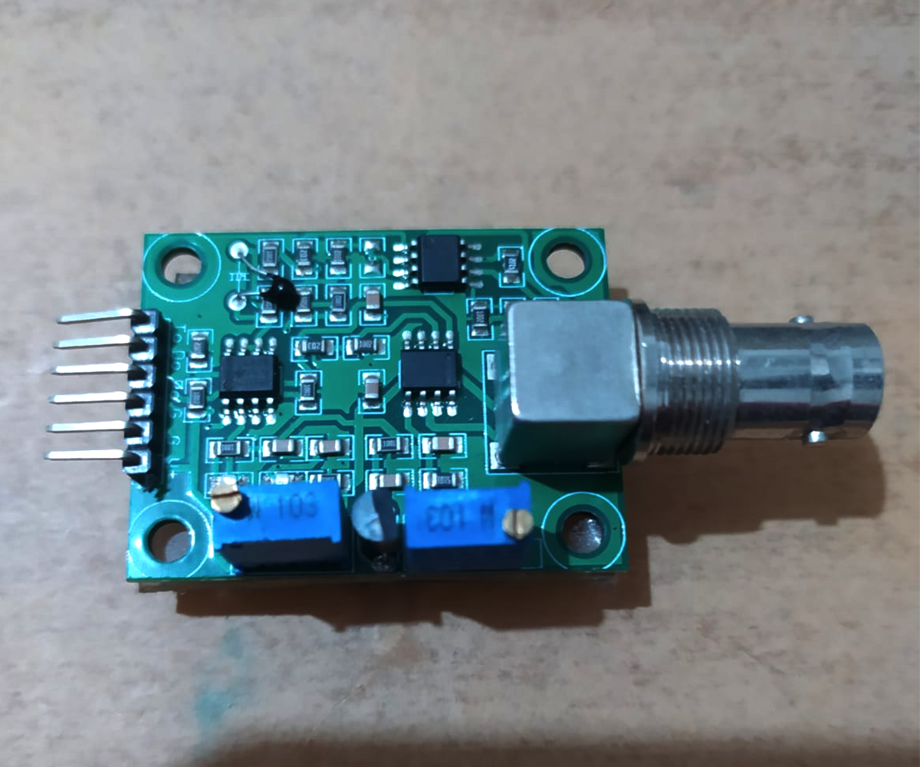

Gambar 3. 8 Rancangan Alat

Sensor pH yang digunakan memiliki sebanyak 6 pinout yaitu pin To, Do, Po, G, G, dan V+. Fungsi dari setiap pin sensor pH 4502C yaitu:

* To: merupakan pin untuk output sensor suhu
* Do: merupakan pin untuk pH limiter trigger
* Po: merupakan pin untuk output pH
* G: merupakan pin input tegangan negatif (-)
* G: merupakan pin input tegangan negatif (-)
* V+: merupakan pin input tegangan positif (+)

Sensor pH 4502C saat baru pertama kali digunakan umumnya pada pH 7 akan memberikan nilai 0V. Tegangan yang diberikan sensor pada pin analog dapat menjadi minus jika membaca nilai pH tertentu, hal ini dapat menimbulkan kesalahan pada rangkaian yang dibuat. Untuk menghindari terjadi kesalahan pada rangkaian, maka perlu dilakukan kalibrasi terlebih dahulu. Untuk melakukan kalibrasi sensor 4502C dapat dilakukan dengan cara menyambungkan kabel pada bagian elektroda ke bagian body dari port tersebut seprti pada gambar 3.9.

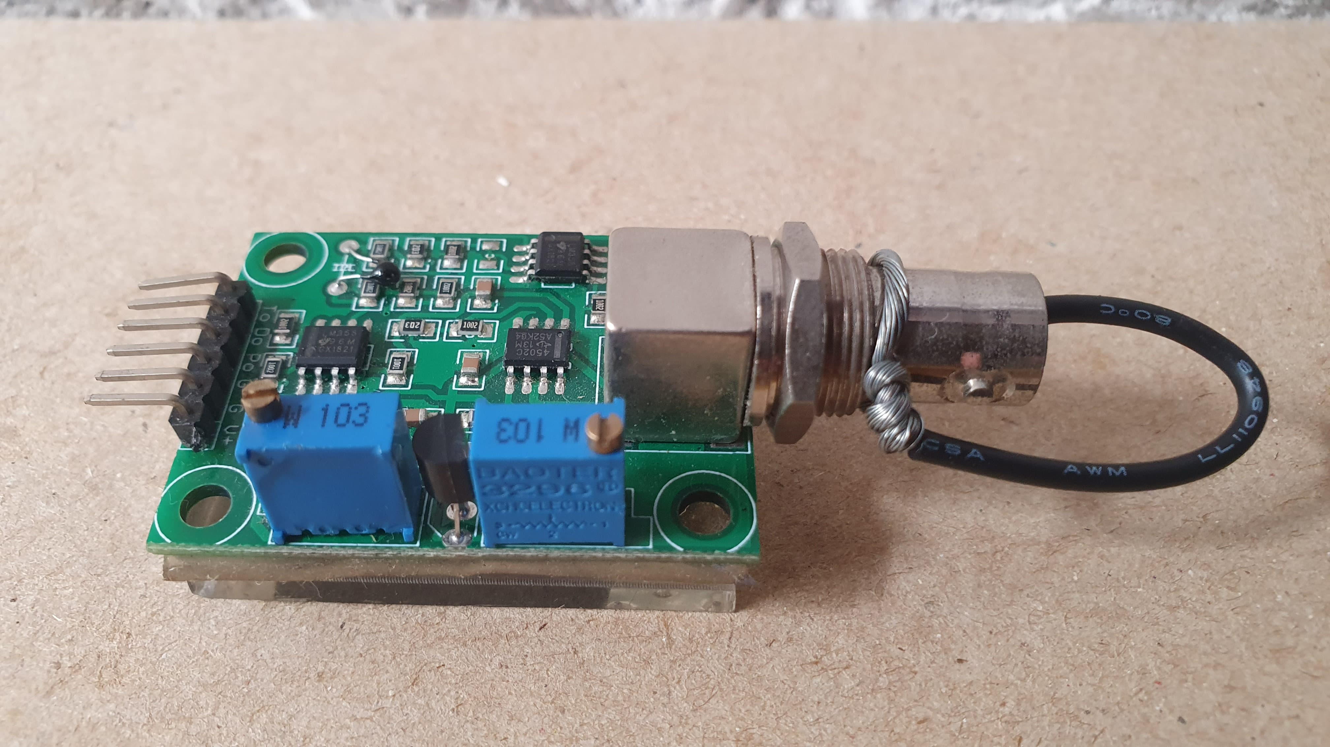

Gambar 3. 9 Kalibrasi sensor 4502C

Ketika kabel sudah tersambung antara bagian elektroda dengan *body,* kemudian hubungkan pin Po sensor pada pin A0 Arduino, pin V+ sensor pada pin 5V Arduino dan pin G sensor pada pin GND Arduino. Pin Po yang terhubung pada pin A0 akan memberikan nilai analog hasil baca sensor pada Arduino, pin V+ akan mendapat tegangan positif 5V dari pin 5V pada Arduino dan pin G akan mendapat tegangan negatif dari pin GND pada Arduino. Rangkaian antara Arduino dan sensor pH 4502C dapat dilihat pada gambar 3.10.

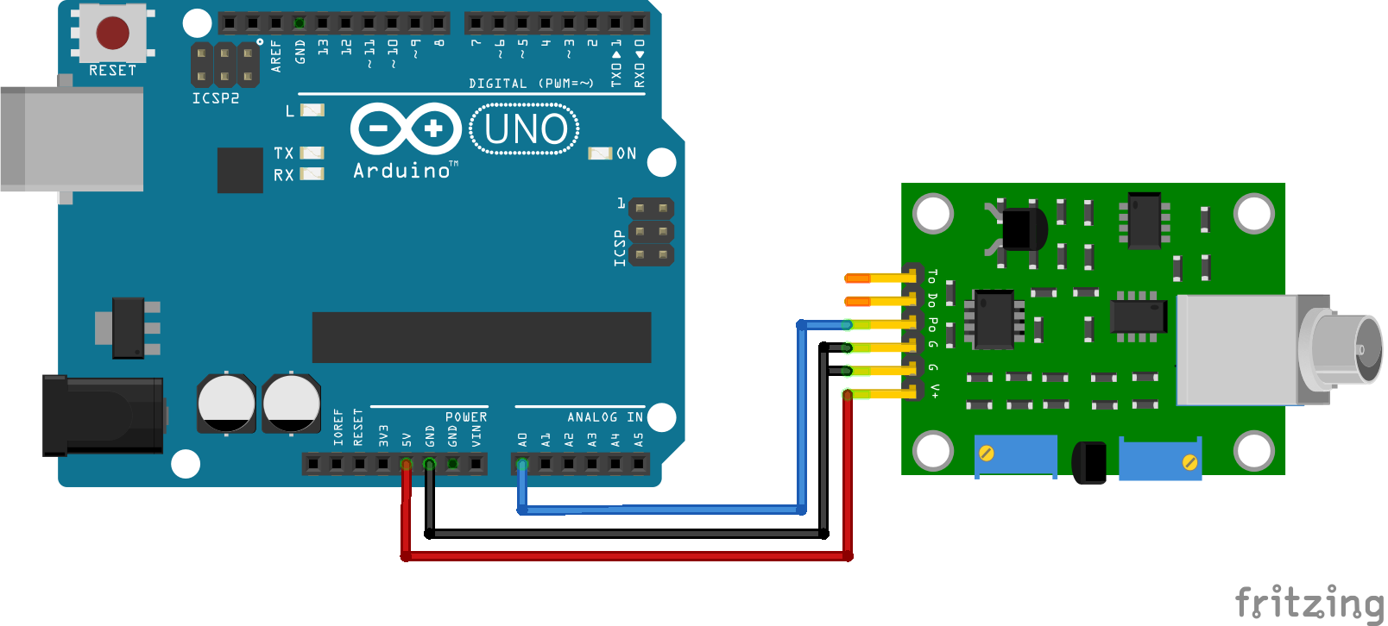

Gambar 3. 10 Rangkaian antara Arduino dan sensor pH 4502C

Tahap berikutnya adalah menghubungkan Arduino dengan laptop untuk mengunggah kode untuk meembaca nilai analog yang diberikan oleh sensor, pada proses ini nilai yang akan dibaca adalah nilai tegangan sensor yang akan dikalibrasi. Rumus yang akan digunakan untuk mencari nilai sensor adalah sebagai berikut.

$$nilai tegangan =nilai analog*(\frac{5}{1023})$$

Nilai analog : Nilai yang diberikan sensor.

5 : Tegangan maksimum pada pin analog Arduino uno.

1023 : Nilai resolusi maksimal pin analog Arduino uno.

Pada saat kode sudah terunggah maka pada serial monitor akan menampilkan nilai tegangan listrik yang diberikan sensor, kemudian sesuaikan potensio resistor pada sensor pH seperti pada gambar 3.11 hingga mendapat nilai tegangan pada serial monitor ± 2,5. Setelah sensor sudah memberikan ± 2,5 pada serial monitor, maka lepaskan kabel USB yang terhubung dengan laptop dan lepaskan kabel yang terhubung antara elektroda dan body.

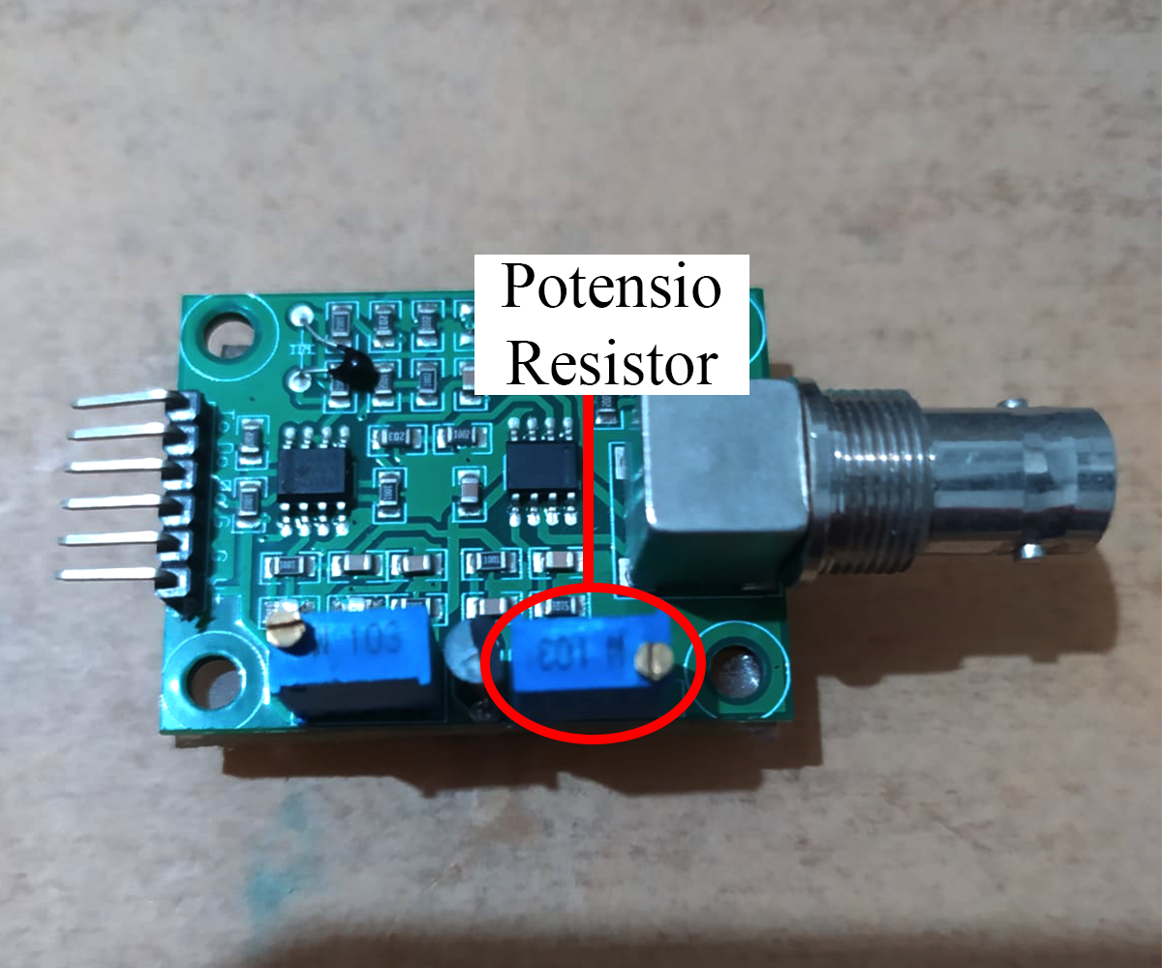

Gambar 3. 11 Potensio resistor

Langkah kalibrasi berikutnya hubungkan probe sensor pH pada port elektroda, kemudian siapkan air yang sudah diberikan pH *buffer* dengan nilai 4 dan 6,86 pada wadah berbeda. Probe sensor yang sudah terhubung kemudian dimasukan ke dalam air yang sudah diberikan buffer 4 dan 6,86 untuk mendapatkan nilai tegangan. Ketika nilai analog sudah didapat maka nilai tersebut akan digunakan untuk menentukan nilai pH dengan rumus sebagai berikut.

$$nilai pH =7+\frac{pH7-nilai tegangan}{(\frac{pH4-pH7}{7-4})}$$

7 : Nilai pH tertinggi yang menjadi referensi

4 : Nilai pH terendah yang menjadi referensi

pH7 : Nilai tegangan yang terbaca pada pH 7 (air yang sudah diberi *buffer* 6,86)

pH4 : Nilai tegangan yang terbaca pada pH 4 (air yang sudah diberi *buffer* 4)

Nilai tegangan : Nilai yang terbaca sensor

Nilai suhu air pada wadah akan akan dibaca melalui sensor DS18B20. Sensor suhu DS18B20 memiliki 3 pinout yaitu pin VCC, GND dan Data. Pinout VCC berfungsi sebagai input untuk tegangan positif (+) untuk sensor. Pinout GND akan berfungsi sebagai input untuk tegangan negatif (-) untuk sensor. Pinout Data berfungsi untuk mengirim data yang terbaca oleh sensor. Untuk menggunakan sensor suhu DS18B20 perlu menggunakan resistor dengan nilai 4,7k ohm. Rangkaian sensor DS18B20 yang terhubung dengan Arduino uno dapat dilihat pada gambar 3.12.

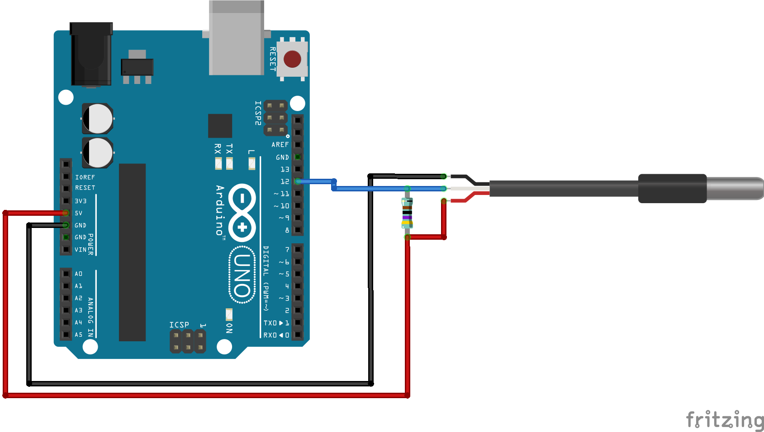

Gambar 3. 12 Rangkaian sensor DS18B20

Untuk menggunakan sensor suhu DS18B20 diperlukan sebuah library yang akan diupload pada Arduino uno. Library untuk sensor DS18B20 sendiri merupakan library bawaan yang harus disertakan pada kode yang akan diupload pada Arduino uno menggunakan Arduino IDE.

Relay yang akan digunakan berjumlah 6 relay, relay ini berfungsi untuk pembatas listrik output sekaligus mengontrol Tindakan apa yang akan dilakukan alat sesuai dengan hasil keputusan yang diberikan Arduino. Arduino akan memberikan sinyal pada setiap relay untuk menggontrol output pada alat. Rangkaian relay pada Arduino yang digunakan dapat dilihat pada gambar 3.13.

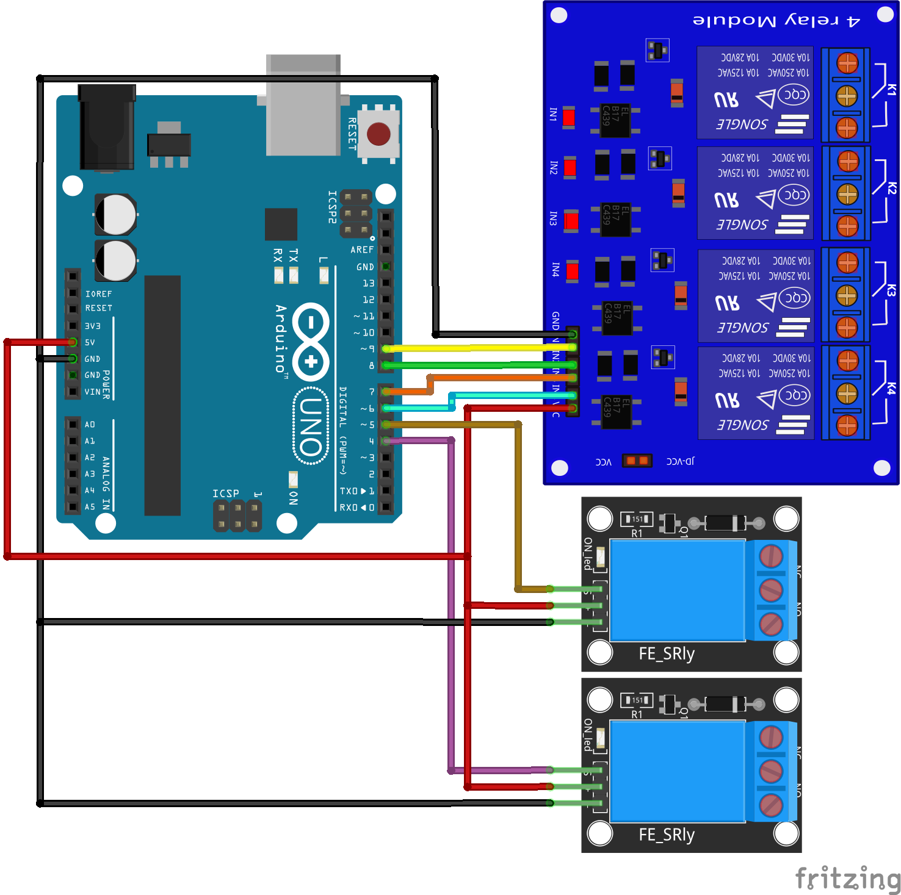

Gambar 3. 13 Rangkaian relay pada Arduino

Untuk mengirim datahasil baca sensor kedalam database diperlukan hubungan koneksi antara Arduino dengan server, modul WiFi ESP12F digunakan untuk menjadi penghubung antara server dan Arduino uno. Modul WiFi ESP12F akan tehubung dengan jaringan WiFi yang sama dengan server dan akan mengirimkan nilai hasil baca sensor ke server. Rangkaian dari modul WiFi ESP12F dapat dilihat pada gambar 3.14.

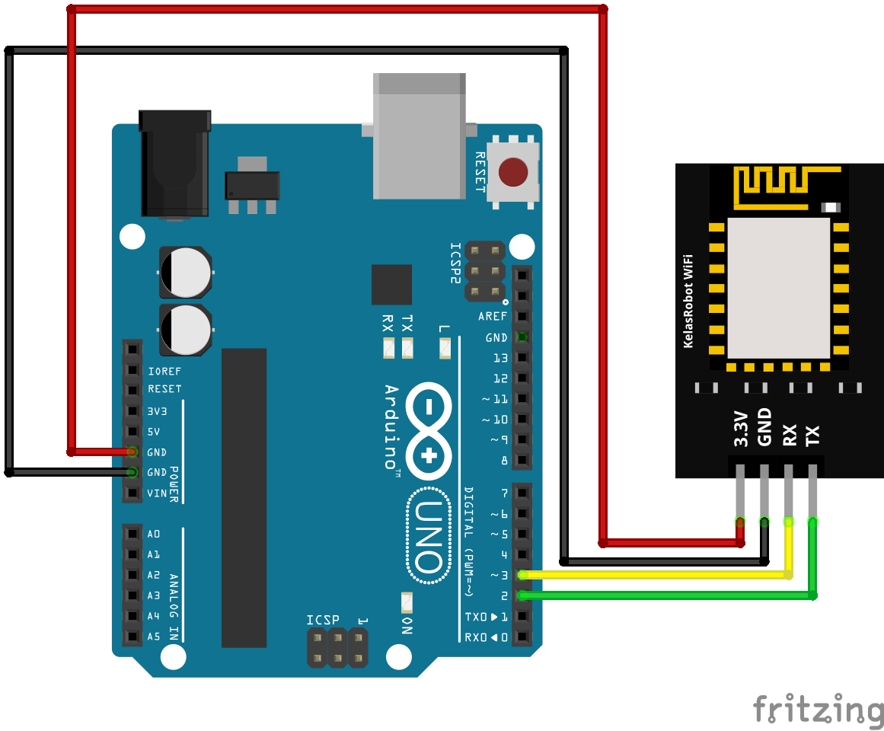

Gambar 3. 14 Rangkaian modul WiFi ESP12F

## Perancangan Perangkat Lunak Arduino

Perangkat lunak yang digunakan untuk membuat perancangan alat sistem kendali suhu dan pH air pada akuarium ikan Discus adalah Arduino IDE di mana arduino uno sebagai penerima hasil pembacaan dari sensor suhu DS18B20 dan sensor pH 4502C. Arduino uno harus dimasukkan program berupa *source code* untuk menghubungkan sensor suhu DS18B20, sensor pH 4502C, modul WiFi ESP12F, dan relay dengan Arduino Uno yang programnya ditulis dengan bahasa C.

## Perancangan Perangkat Lunak Website

Perangkat lunak berbasis web yang digunakan pada alat ini bertujuan untuk menampung sekaligus menampilkan data yang diberikan sensor pada alat kedalam data base. Perangkat lunak web ini ditulis menggunakan Bahasa php dan menggunakan mysql sebagai databse.

Rancangan antarmuka dari halaman web yang akan digunakan akan seperti pada gambar 3.15.

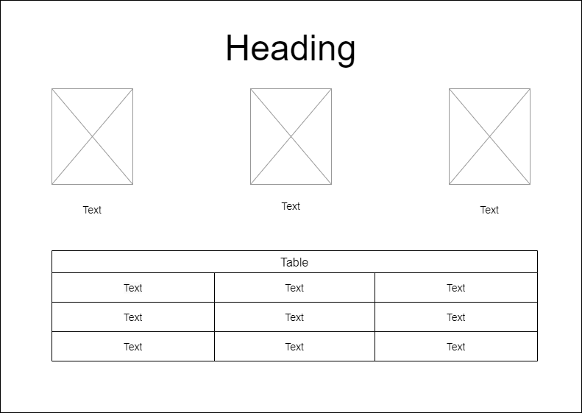

Gambar 3. 15 Rancangan antarmuka web

# BAB IV IMPLEMENTASI DAN PENGUJIAN



## Spesifikasi

### Spesifikasi Perangkat Lunak

### Spesifikasi Perangkat Keras

## Implementasi Program

### Login

### Menu Utama

### Menu Input

### Menu Proses

## Pengujian Sistem

### Sistem Black Box

### Sistem White Box

### User Response (kuisioner)

# BAB V PENUTUP



## Kesimpulan

## Saran

# DAFTAR PUSTAKA

# LAMPIRAN